VIAGGI IN BUS

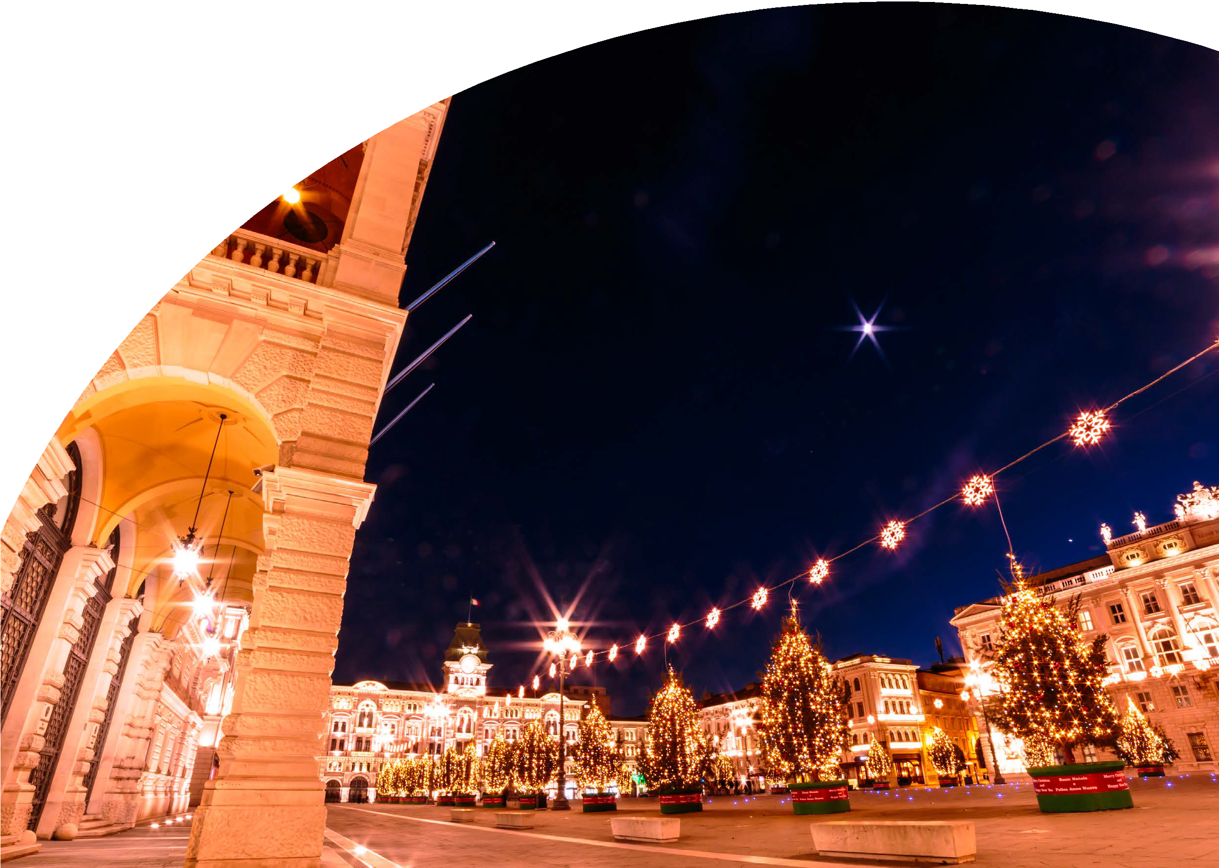

TRIESTE, LUBIANA E LE SCUDERIE DI LIPICA

MERCATINI DI NATALE 2’24

DAL 28 NOVEMBRE AL 1 DICEMBRE 2024 2 NOTTI - MEZZA PENSIONE

€ 650 p.p.

Supplemento singola € 100

LA QUOTA COMPRENDE

* Treno veloce Roma/Padova A/R in carrozze di 2° classe, Bus G.T. accuratamente sanificato, impianto di climatizzazione con sistemi filtranti e funzione antivirale per tutti i trasferimenti e le escursioni in programma, sistemazione presso Hotel Maestoso 4* Sezana o similare, trattamento di mezza pensione, bevande ai pasti, visite guidate come da programma, ingresso al Castello di Miramare, ingresso alle Grotte di Postumia, ingresso alle scuderie e museo di Lipica, ingresso al Gran Casinò di Lipica, accompagnatore, assicurazione medico-bagaglio



PER INFORMAZIONI

+39 06 98378037

[booking@4utravel.it](mailto:booking@4utravel.it) [www.4utravel.it](http://www.4utravel.it/)

LA QUOTA NON COMPRENDE

* Eventuale tassa di soggiorno, ingressi non menzionati, mance e facchinaggio, auricolari, assicurazione annullamento facoltativa Euro 35,00, tutto quanto non espressamente indicato alla voce “la quota comprende”





PER INFORMAZIONI

+39 06 983 78 037

[booking@4utravel.it](mailto:booking@4utravel.it) [www.4utravel.it](http://www.4utravel.it/)

TRIESTE, LUBIANA E LE SCUDERIE DI LIPICA MERCATINI DI NATALE 2024

Primo giorno: ROMA –PADOVA – GROTTE DI POSTUMIA - SEZANA

Ritrovo dei sig.ri partecipanti alla stazione ferroviaria di Roma Termini e partenza con treno ad alta velocità per Padova. All’arrivo sistemazione in Bus GT e partenza per le Grotte di Postumia. Pranzo libero. Arrivo e visita guidata delle grotte più famose del mondo con il suo Presepe natalizio. Trasferimento a Sezana, sistemazione in hotel, cena e pernottamento

Secondo giorno: LUBIANA

Prima colazione in hotel e partenza per Lubiana. Arrivo ed incontro con la guida per la visita della città. Durante il periodo natalizio la capitale slovena viene addobbata con migliaia di luci suggestive che danno al centro storico un fascino tutto particolare. Visita ai principali monumenti: il triplice Ponte, la Chiesa dei Francescani, il Ponte dei Draghi, il Duomo di San Nicola con la mole del castello che domina tutta la città. Pranzo libero. Pomeriggio a disposizione da trascorrere tra le coloratissime bancarelle che si sviluppano nel centro storico e lungo il fiume. In un’atmosfera calda troverete di tutto … dagli oggetti in legno intagliato, al vetro colorato, vari tipi di grappe, dolci tipici e naturalmente ogni svariato oggetto per gli addobbi natalizi. Rientro in serata a Sezana, cena e pernottamento in hotel.

Terzo giorno: TRIESTE – SCUDERIE DI LIPICA

Prima colazione in hotel, partenza per la visita guidata di Trieste. Il centro storico offre molte testimonianze di storia e arte tra cui l’Arco Riccardo, il Teatro Romano, la trecentesca Cattedrale di San Giusto e il Castello di San Giusto. Un fascino particolare emana Piazza dell’Unità d’Italia, di chiara impronta viennese, con tre lati coperti da palazzi imperiali, rigorosi e maestosi, ed un lato che affaccia direttamente sul mare. Per dimensioni è la piazza che si affaccia sul mare più grande d’Europa e senza dubbio una delle più affascinanti al mondo. Al termine della visita, tempo libero per visitare le bellissime bancarelle del mercatino di natale. Pranzo libero. Nel pomeriggio rientro a Sezana dove vi aspetta una visita delle scuderie di Lipica, le più grandi scuderie della razza di cavalli lipizzani al mondo che si estendono su oltre 300 ettari di superfici verdi. L’Allevamento di Lipica, in attività da oltre 400 anni, è un luogo d’orgoglio sloveno. La più antica scuderia europea, dove senza interruzione viene allevata questa razza di cavalli, è parte del patrimonio storico-culturale e affascina i visitatori sia con i cavalli che con il suo sorprendente paesaggio. Una volta entrati nella tenuta vi attendono la visita all’antica stalla con esemplari di tutte le linee classiche di lipizzani, la visita al museo dei lipizzani e al museo delle carrozze, un giro nei pascoli, tra viali alberati e parchi, e la scoperta delle particolarità di Lipica e del Carso. Rientro in hotel, cena e serata al Gran Casinò. Pernottamento in hotel.

Quarto giorno: CASTELLO DI MIRAMARE - PADOVA – ROMA

Prima colazione in hotel e partenza per il Castello di Miramare e visita guidata del famoso castello in pietra bianca a picco sul mare con il suo bellissimo giardino che lo circonda. Un luogo fuori dal tempo, in cui si respira la bellezza mista alla malinconia che accompagna la principessa Sissi durante le sue frequenti visite a questo luogo. Pranzo libero, trasferimento a Padova e partenza con treno alta velocità per Roma Termini.

Per motivi tecnici l’ordine delle visite potrebbe essere modificato